职业卫生技术报告信息网上公开记录表
用人单位名称 | 贵州威默电气成套设备有限公司
用人单位注册地址 | 贵州省贵阳市白云区艳山红镇高山村龙井园
联系人 | 杨益
报告名称及编号 | 15285982429
项目组人员 | 唐浪浪、宋化维
现场调查人员 | 唐浪浪、宋化维
现场调查时间 | 2024.11.29 | 用人单位陪同人 | 杨益
采样与测量人员 | 唐浪浪、宋化维
采样与测量时间 | 2024.11.29 | 用人单位陪同人 | 杨益
现场照片(现场调查及现场采样与测量照片，含企业名称或标识的合影照片)
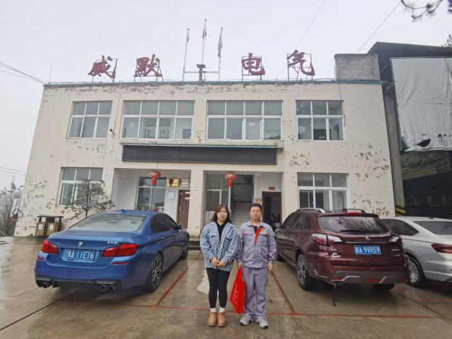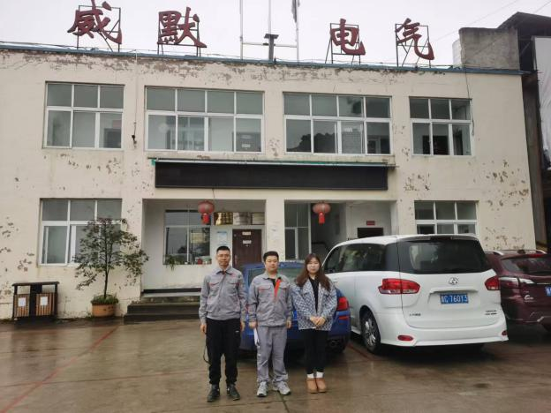
调查合影 检测合影
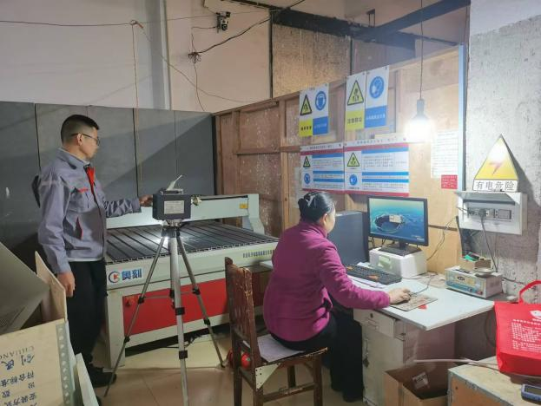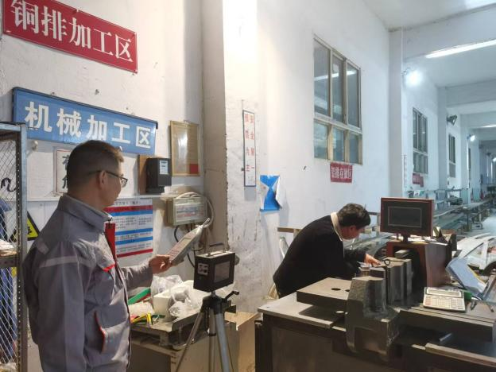

检测照片 检测照片

